Сценарий праздника

«МАСЛЯНИЧНЫЕ ЗАБАВЫ»

в МКОУ«Прогимназия«ЛАСТОЧКА»

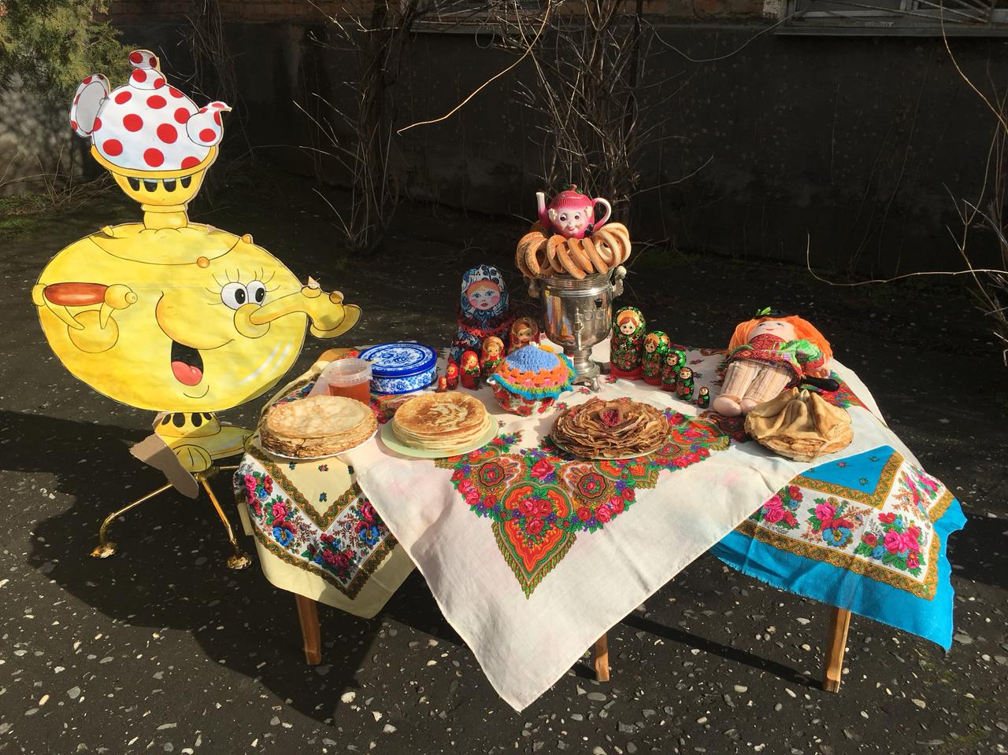

01 Вход скомороха………………….

Ск: Представление начинается!

Все сюда приглашаются!

Стой, прохожий! Остановись!

На наш праздник подивись!

Будем песни распевать,

Будем зиму провожать!

На печи вы не сидите,

Все на праздник приходите!

Собирайся народ –

Масленица к нам идет!

С давних пор и посейчас

Хоровод в чести у нас!

Нынче праздник! Эй народ,

Заводи-ка хоровод!

02 хоровод……………..»Эй, честной народ»

Ск: А теперь, детвора,

Зиму звать к нам пора!

Дети: Спеши, Зима, тебя приглашаем!  
 Сегодня всем миром тебя мы встречаем!  
03 вход Зимы………………..

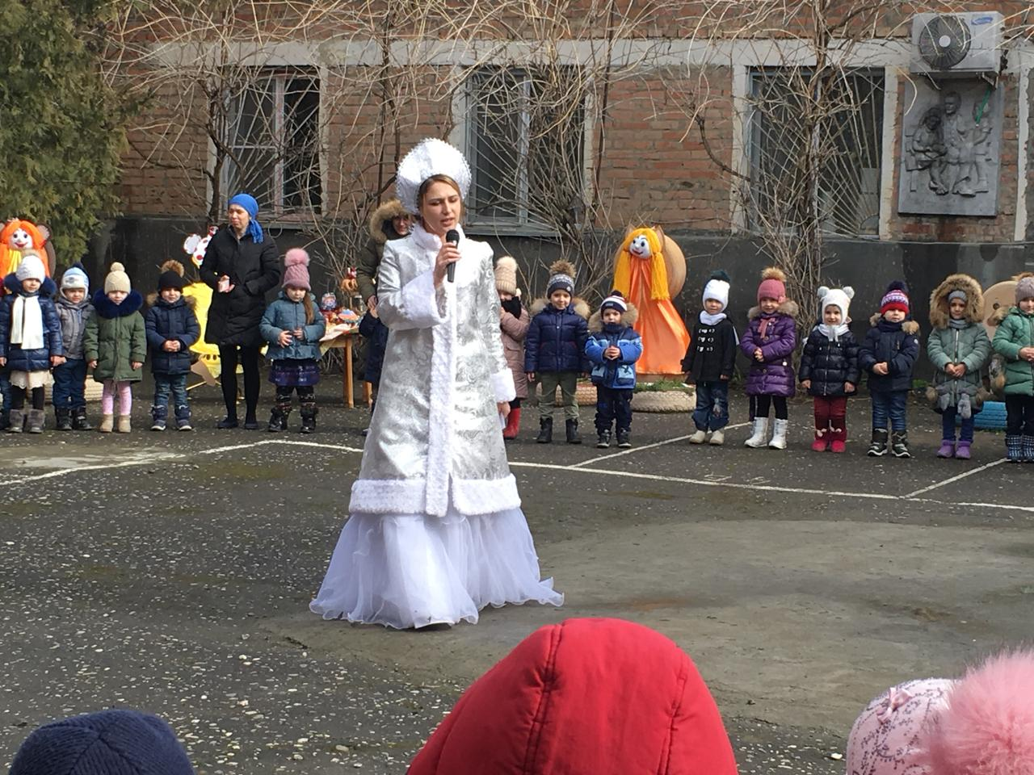

Зима: Здравствуй, весь народ честной!

День сегодня не простой!  
 Как могла, я вам служила !

Праздник Елки подарила!  
 Время быстро пролетело,

Я заметить не успела,

Что закончен мой черед!  
 Вслед за мной Весна идет!

Ск: Погоди, Зима прощаться, да с народом расставаться!  
 Мы с тобой хотим сплясать, песню спеть и поиграть!

04 пляска с зимой……… «Топотуха»

Зима: Чем могу вас угостить? На прощанье одарить?

Ск: Ты, видать, обряд забыла!

На Руси законом было  
 Щедро Зиму провожать,

Всех блинами угощать!

И аж целую неделю

Масленицу прославлять!

Зима: Будь по-вашему, друзья!

Сей обычай знаю я!  
 Символ праздника встречайте,

Масленицу приглашайте!  
 Ну, а я прощаюсь с вами,

Моими милыми друзьями!  
 Прощайте, люди, и простите!

На Зиму зла вы не держите!

Ну а ты, Скоморох, вези Масленицу на порог.

Ск: С удовольствием, друзья,  
 Привезу ее вам я!  
05 и 05. ……………..Вывозим Масленицу

(Скоморох вносит чучело Масленицы, проносит ее по кругу)

Ск: Здравствуй, Масленица дорогая!

Наша гостюшка годовая,  
 В детский садик к нам пришла!

И веселье принесла!

Веселись честной народ,

Вокруг Масленицы становитесь в хоровод.

06 хоровод………….»Масленица-красавица»

07 выход Б.Я…………..(забирает Масленицу)

Ск: Ой, ребята, что творится!

Баба-яга Масленицу утащила. Давайте Масленицу спасать.

(ДЕТИ ОКРУЖАЮТ БАБУ ЯГУ)

Б.Я: А я просто так вам Масленицу не отдам!

Ск: Спорить с Б.Я. бесполезно. В этом нам только Весна поможет, ребята!

А как же нам Весну позвать? Ребята, вы знаете закличку весеннюю?

Дети: Весна, весна-красна!

Приди, весна, с благостью,

С великой радостью:

С солнцем теплым,

Урожаем обильным.

Дождем поливным,

С цветами красивыми,

С дарами обильными!

08 вход Весны…………………….

Весна: Здравствуйте и вы, люди добрые!

Я пришла к вам с радостью, с великой милостью.

С рожью зернистой,

С пшеницей золотистой,

С овсом кучерявым,

С овсом усатым,

С черною смородиной,

Со цветами лазоревыми

Да с травушкой-муравушкой!

Ск: Весну-красну дружно встречаем

В хоровод свой приглашаем!

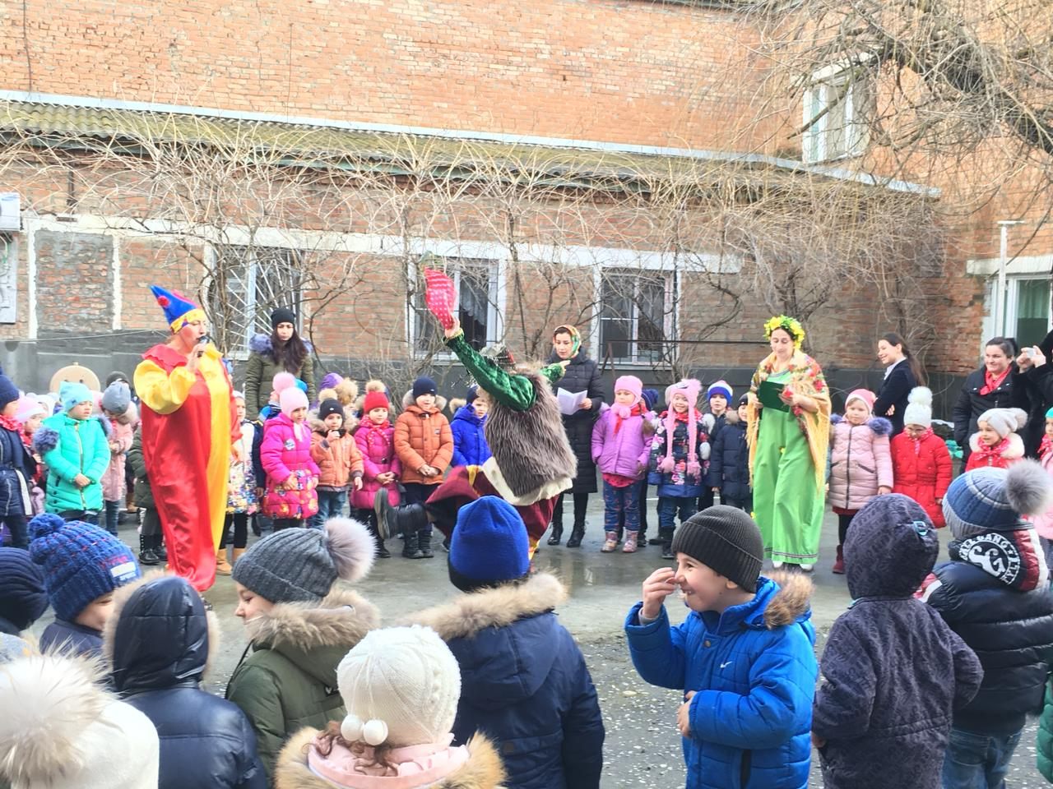

09 хоровод……………….»Каркают вороны»

Ск: Наша милая Весна, рады мы тебе всегда!

Только вот у нас беда.

Весна: Что случилось, мои друзья?

Ск: Как всегда проказница Б.Я.!

Масленицу забрала,

Не можем прогнать ее

С нашего двора!

Весна: Б.Я, а что ты за Масленицу просишь?

Б.Я: Да самую малость. Хочу с вами повеселиться, посмотреть какие вы ловкие да умелые. А то мне в своей избушке ску у-у-шно. Я ж теперь совсем другая, я совсем, совсем не злая. И даже разрешаю прокатиться на моей метле. Хотите? Тогда давайте строится в две команды! (Дети разбиваются на команды) Команды две, а метла одна. Без волшебства тут не обойтись.

Чтобы из одной метлы две сделать, нужно всем вам три раза стукнуть кулочком о кулачок, левой пяткой три раза стукнуть, повернуться вокруг себя сказать: «Умба-юмба-превращумба!» Дети выполняют задание, Баба Яга вручает каждой команде по метле.

Б.Я: Теперь, ребятушки, покажите свою удаль. Нужно верхом на метелке «пролететь» я укажу кеглями путь, а вы должны пробежать змейкой туда и обратно, не уронив ни одной. Сначала по одному на метле прокатиться, потом по двое, а затем уж втроем. Понятно? Тогда... пять, четыре, три, два, один - старт!

10 игра…………»На метле»

Б.Я: А еще есть у меня ложки ( стучит в ложки и напевает «барыня, барыня, сударыня- барыня»)

Что же ложки говорят?... (Подставляет ложки к уху)

А-а-а! Переносить снежки хотят

Надо быстро, со всех ног,

По извилистой дорожке

Пронести снежок на ложке.

(взять ложку положить на нее снежок и пронести между кеглями, вернуться тем же путем и передать ложку следующему участнику)

11 игра…………….»Перенеси снежки в ложке»

Б.Я: Ставьте ушки на макушки,

Наши парни и подружки,

Все, кто стар и молодой,

Спляшем с бабушкой Ягой!

12 пляска с Б.Я……………….»Чику-рику»

Весна: Ребята, а сможете ли вы отгадать загадки о Весне, птицах и животных.

Ручейки бегут быстрее,

Светит солнышко теплее.

Баба снежная грустна —

В гости к нам идет... (весна)

Дни погожие не редки,

Греются на солнце ветки.

И, как маленькие точки,

На ветвях набухли... (почки)

Синяя сосулька плачет,

Но от солнца нос не прячет.

И весь день под птичью трель

Кап-кап-кап — звенит... (капель)

Вдоль дорожек без труда

Мчится талая вода.

Снег от солнечных лучей

Превращается в... (ручей)

Белоснежною горой

Во дворе стоял зимой.

Где он был, теперь потоп

Стал водицею... (сугроб)

Посмотрите-ка, ребята,

В небесах повисла вата —

К нам плывут издалека

В синем небе... (облака)

Что за тонкие иголки

Зеленеют на пригорке?

Это, выросши едва,

К солнцу тянется... (трава)

Высоко за облаками

«Поле» синее над нами.

Не растят на поле хлеба.

Как оно зовется? (Небо)

Понавесили корзины

На березы и осины.

Каждая корзинка — дом,

А зовется он... (гнездом)

Гнездышко из веток —

Для любимых деток.

Кто те детки-сорванцы?

Дружно просят есть... (птенцы)

Смастерим для птичек дом

С круглым маленьким окном.

Вот скворец сел на орешник,

Строем мы ему... (скворечник)

Ск: А теперь ты, Баба-Яга, в нашу игру сыграй!

Эй, подружки-хохотушки,

Развесёлые болтушки!

Эй, ребята – удальцы,

Озорные молодцы!

Выходите поиграть,

Свою удаль показать!

13 игра……….. «Догонялки»

Б.Я: Ну, вас к Лешему.

У бабки все болит,

Одолел радикулит!

Заберите свою Масленицу. Уезжаю!

Кручу, бурчу, хочу, не хочу!

Метла, давай, в избушку улетай!

Весна: Вот и вернули мы Масленицу!

Ск: А теперь давайте у Масленицы угощения попросим!

А у **Масленицы герой один —**

Круглый и вкусный, а зовут его?

Дети: Блин!

Ск: Масленица, не скупись!

Блинчиками поделись!

Чтоб блины пеклись скорей,

Заводи хоровод веселей

14 хоровод……………»Блины»

Ск: Прощай, Масленица – плутовка,

Погостила ты у нас недолго.

Погостила всего 7 деньков,

А мы думали – 7 годков.

15 хоровод…………..»Прощай, Масленица»

Ск: На костре сейчас большом

Чучело Масленицы сожжем.

Сразу всем теплее станет,

И зима в пути растает.

Мы шутили, мы играли,

Очень весело плясали.

С Масленицей простились,

Но блинами еще не угостились.

А блины нас ждут в группах!!! Всем приятного аппетита!!!

Ск: Праздник закрывается - публика удаляется.

